МИНОБРНАУКИ РОССИИ

Федеральное государственное бюджетное образовательное учреждение высшего образования

НИЖЕГОРОДСКИЙ ГОСУДАРСТВЕННЫЙ ТЕХНИЧЕСКИЙ
УНИВЕРСИТЕТ им. Р.Е.АЛЕКСЕЕВА

Институт радиоэлектроники и информационных технологий
Кафедра информатики и систем управления

__________________________________________________________________
(наименование темы проекта или работы)

ПОЯСНИТЕЛЬНАЯ ЗАПИСКА
к курсовой работе
(курсовому проекту, ОТЧЕТ по лабораторной работе)
по дисциплине
Информатика и компьютерные технологии
наименование дисциплины)

РУКОВОДИТЕЛЬ:
________________ ______Савкин А.Е.__ _
(подпись) (фамилия, и.,о.)

СТУДЕНТ:
________________ Павлов П.Л
(подпись) (фамилия, и.,о.)

25-ИСз-1
(шифр группы)

Работа защищена «___» ____________
С оценкой ________________________

Задание на лабораторную работу:
Создание веб-сайта с использованием технологий HTML, CSS, JS
Цель работы:
Научиться создавать веб-сайты.
Ход работы:
Концепция
Работа над сайтом начинается с продумывания основной концепции и темы сайта. Мной была выбрана тема киберспорта. Сайт задумывается как помощь для обычных людей посмотреть информацию о игроках, так и для облегчения большим компаниям проводить трансферы игроков.
Основная страница
На главной странице нас встречают одни из самых популярных игроков для понимания с чем они имеют дело. Также присутствует удобная навигация для продвижения дальше по странице.
Страница с катологом
Создана для выбора из какой именно игры им интересны киберспортсмены.
Страница с дотой и с кс2 отдельно
На ней нам представленны игроки и их команды. Игроков можно отфильтровать по позиция и их ролям в игре.
Страница с трансферами
На ней мы можем увидить недавние трансферы представленных нами игроков.
Страница с отзывами
На ней можете оставить отзыв о нашей компании.
Страница с информацией о компании
Здесь можно узнать немного о нашей компании и что мы предлагаем.
Страница с часто задаваемыми вопросам
Вывод:
В этой лабораторной работе мы научились проектировать и создавать веб-сайты при помощи HTML, CSS и JS.

Приложение 1.
Главная страница
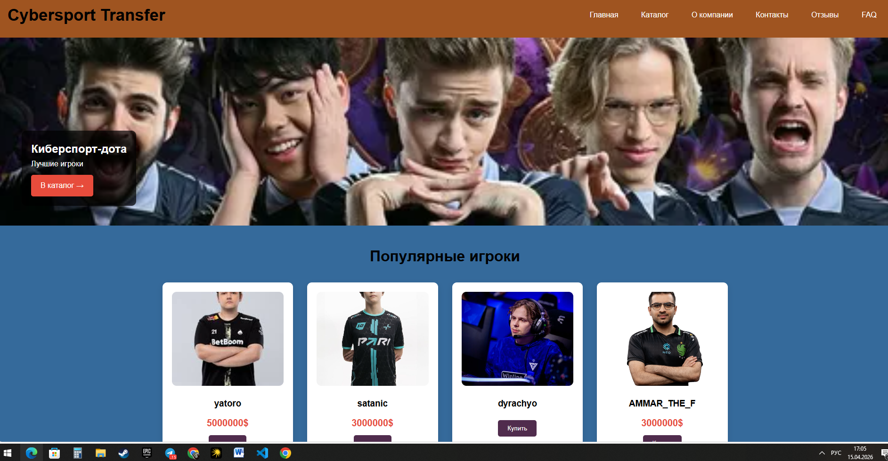
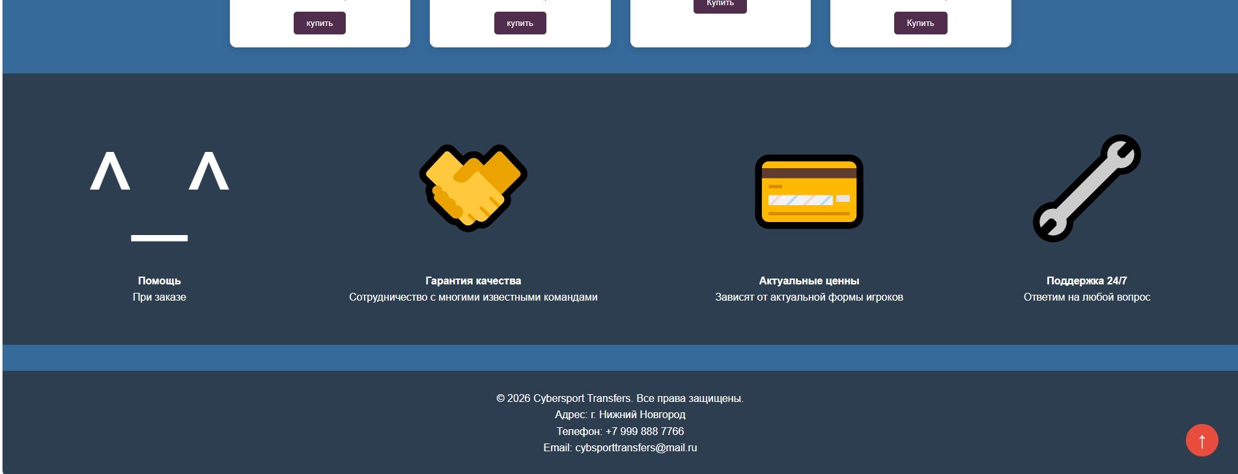

Отзывы
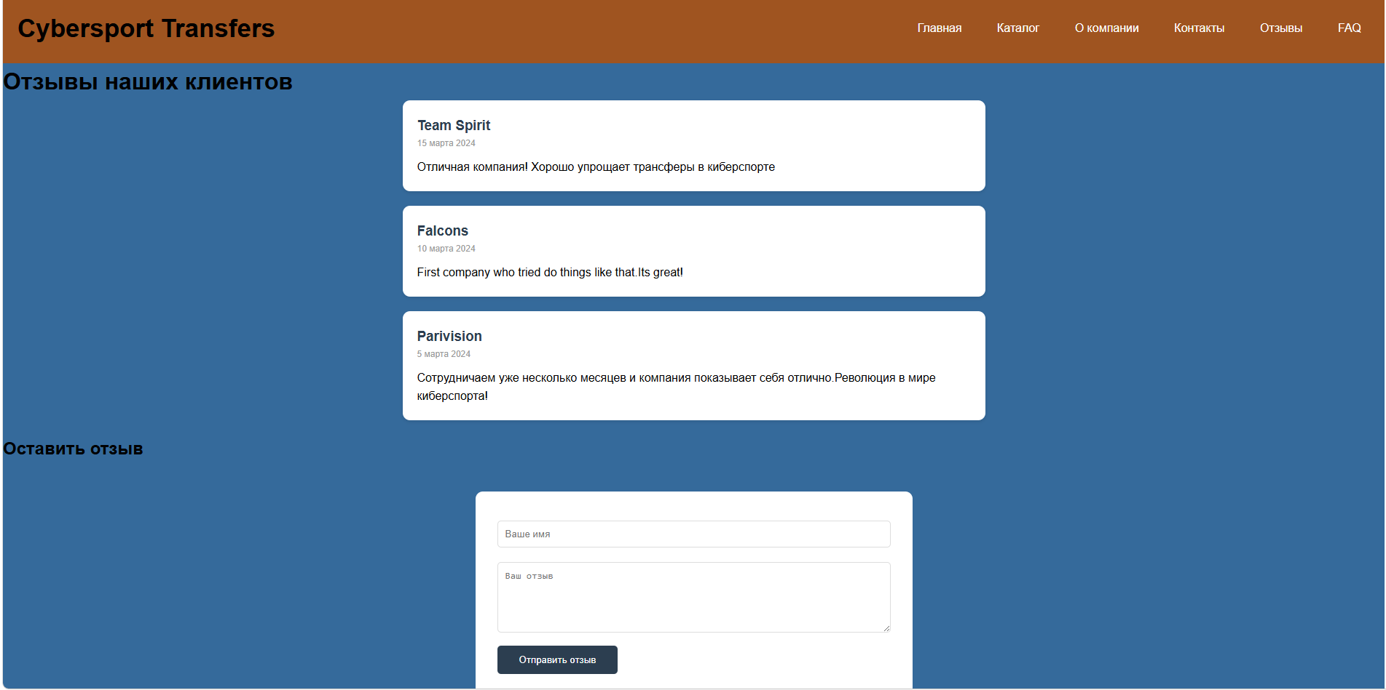
Каталог
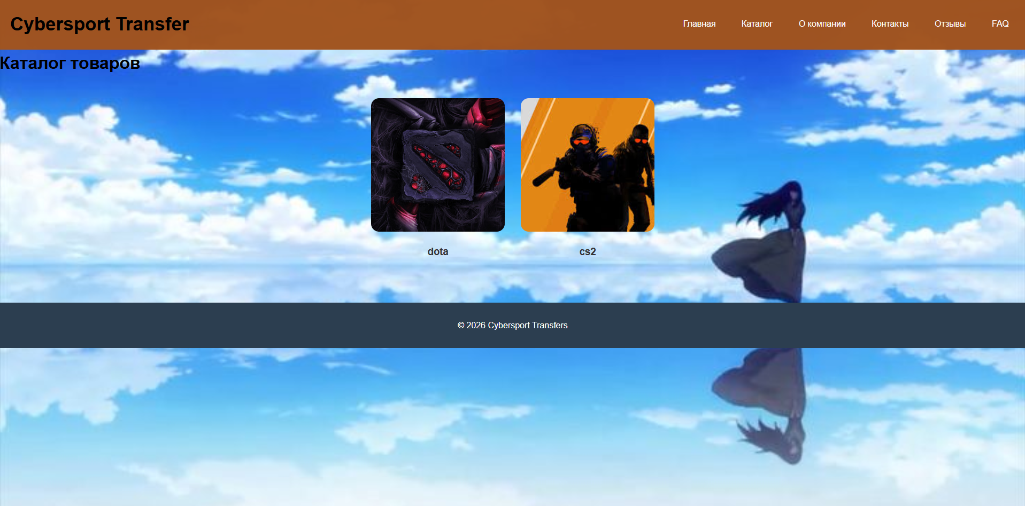

Дота
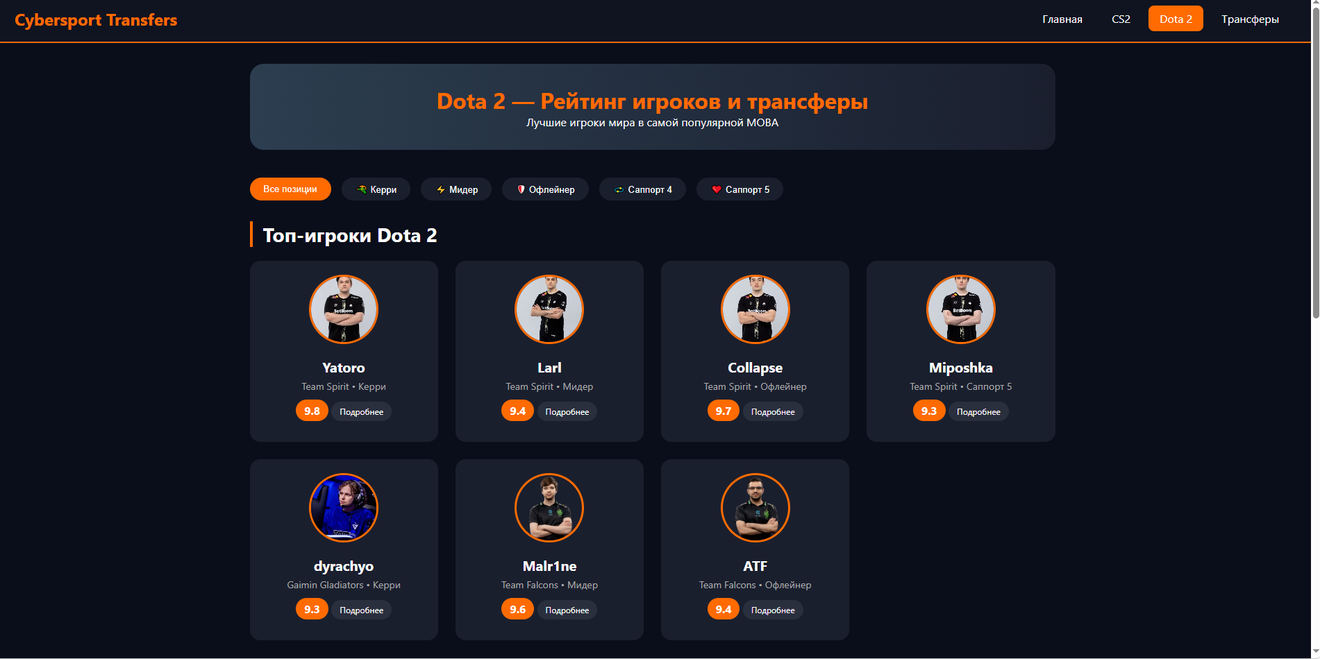
Подробнее об игроках 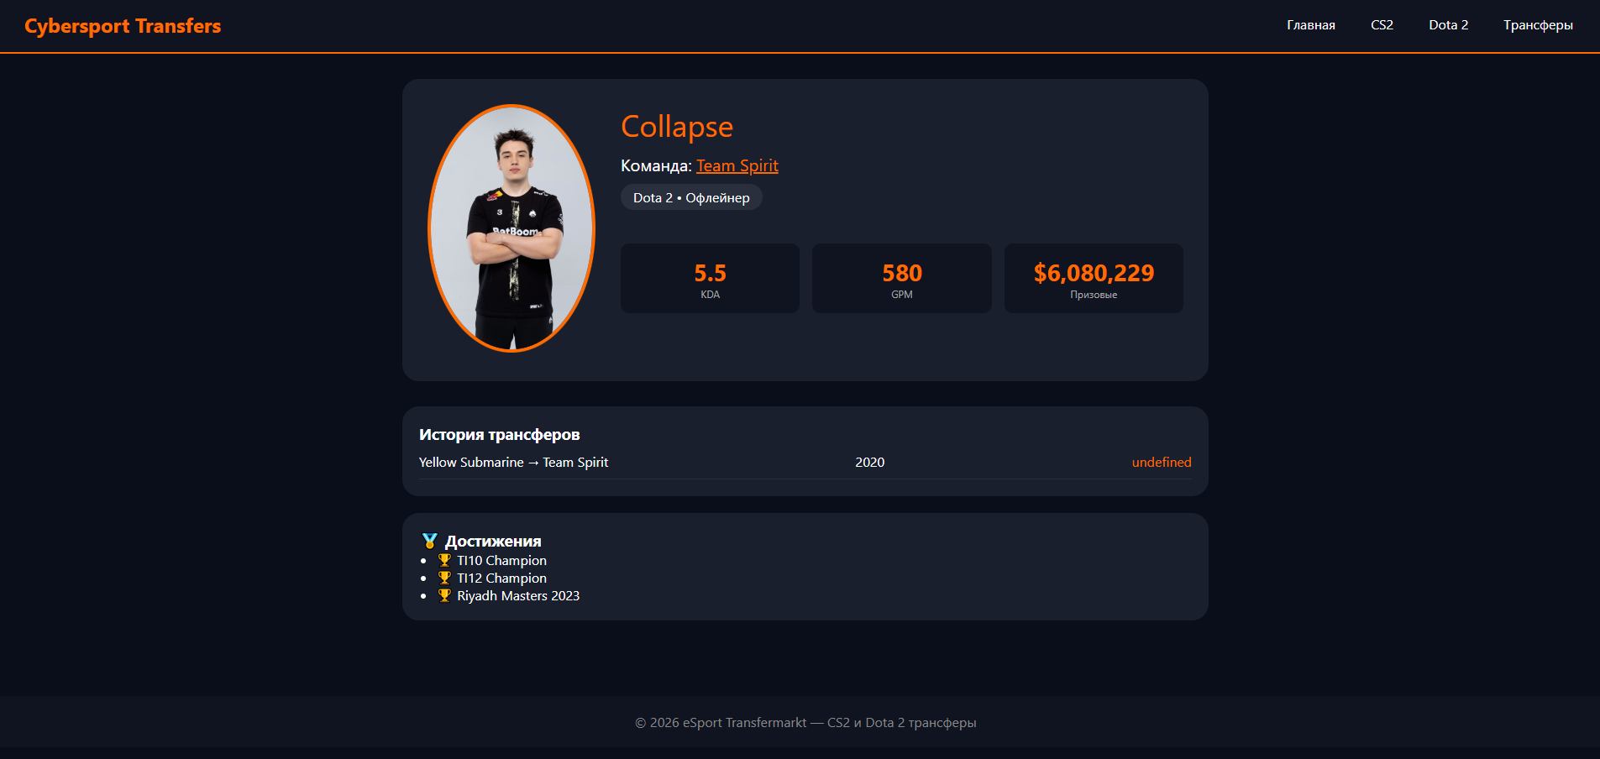

Кс2
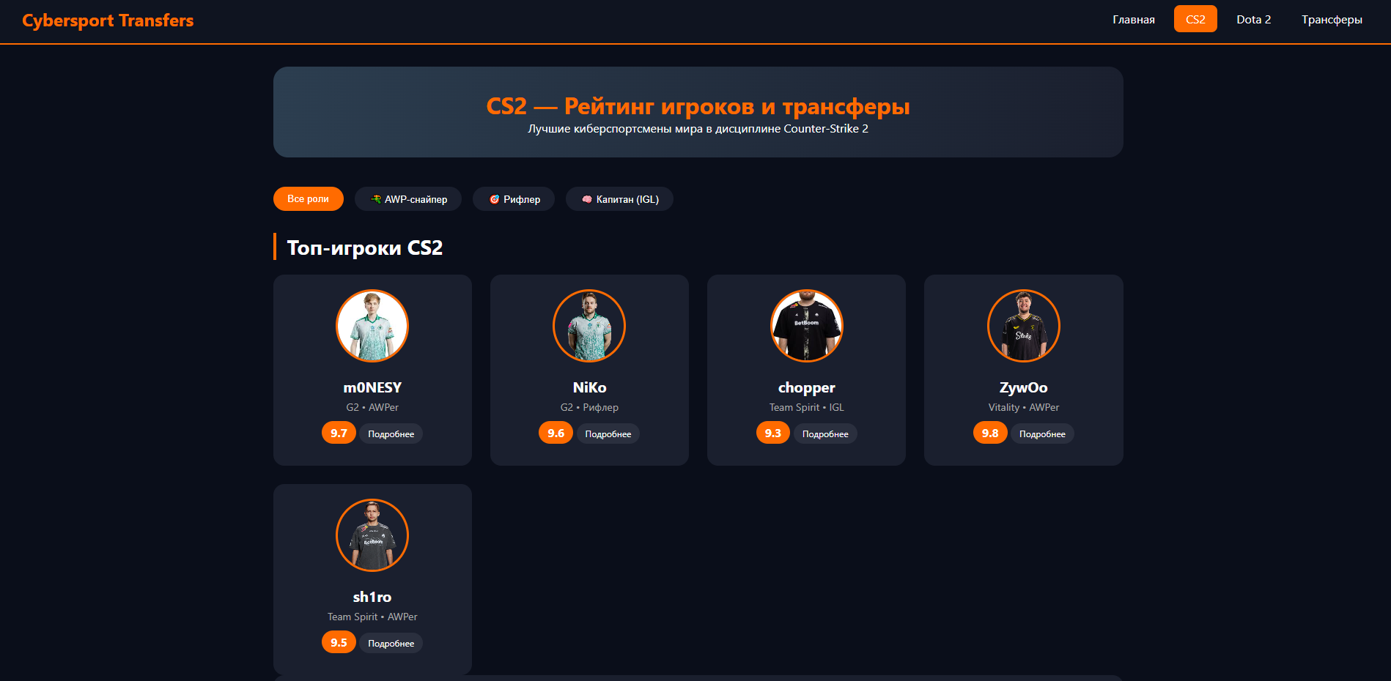
Контакты 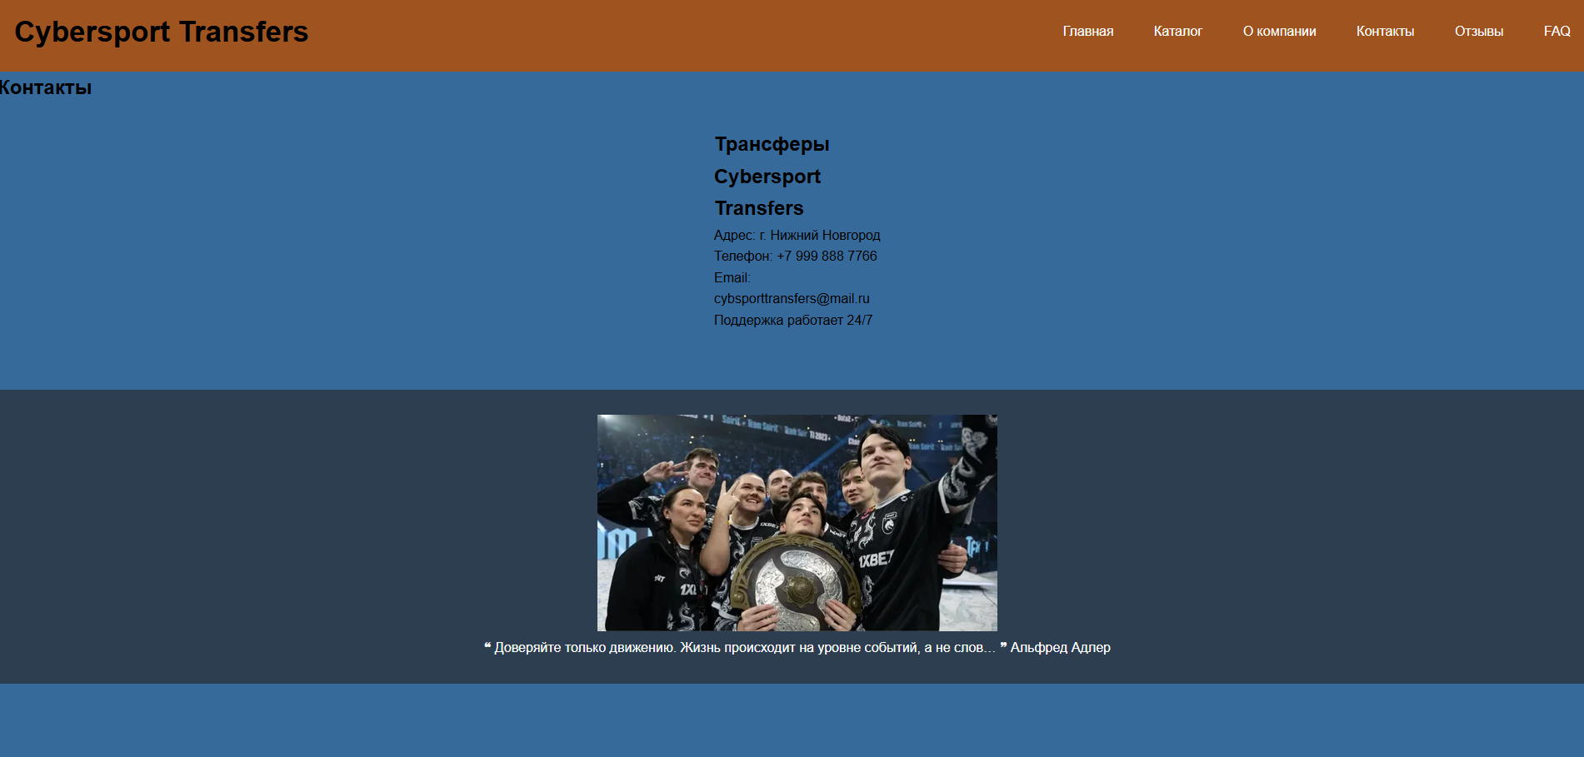
О компанию 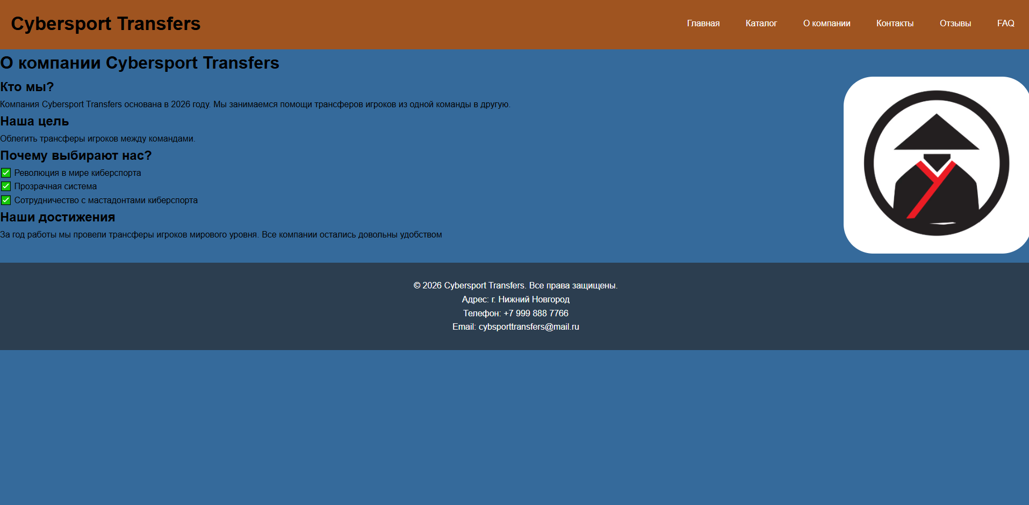
faq 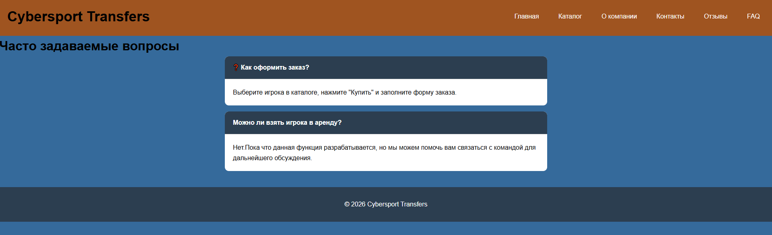
Трансферы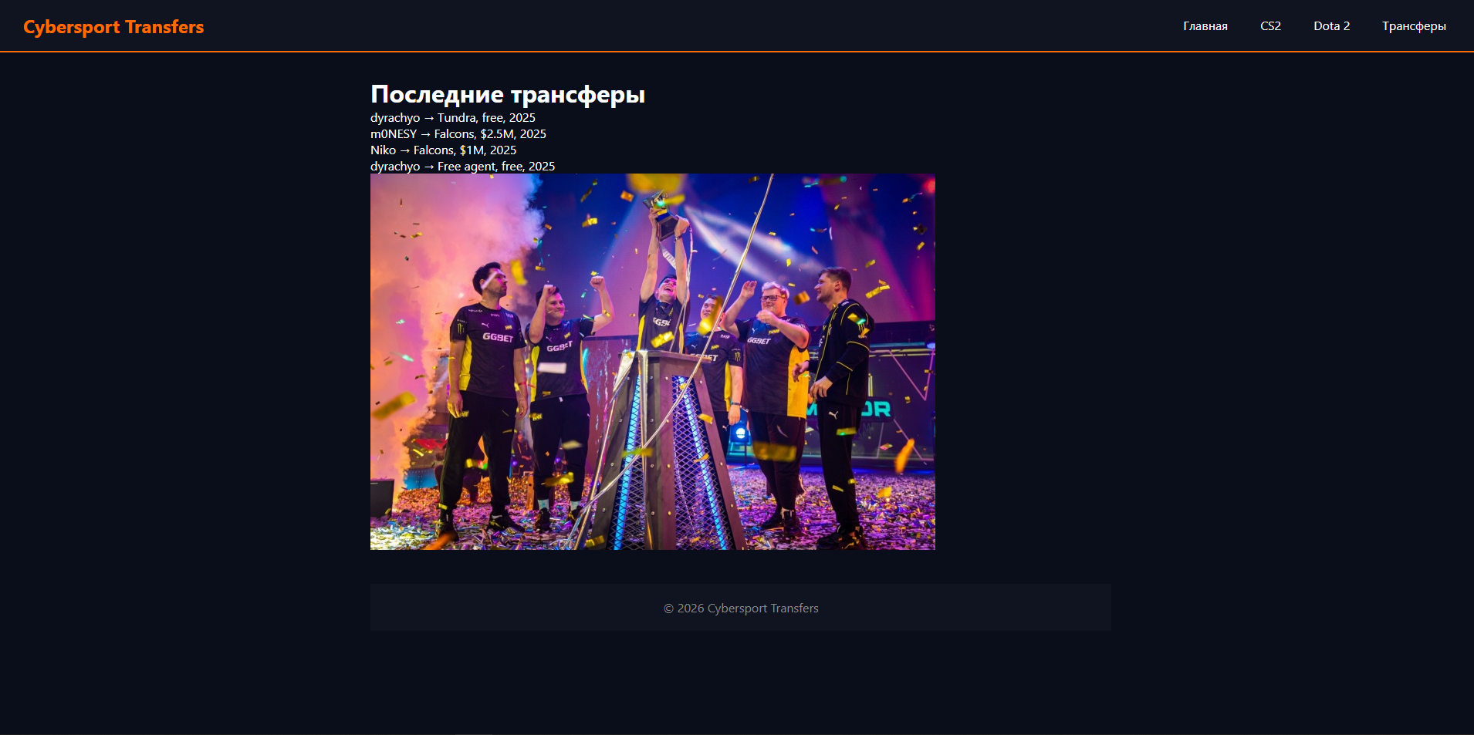
Приложение 2. “index .html”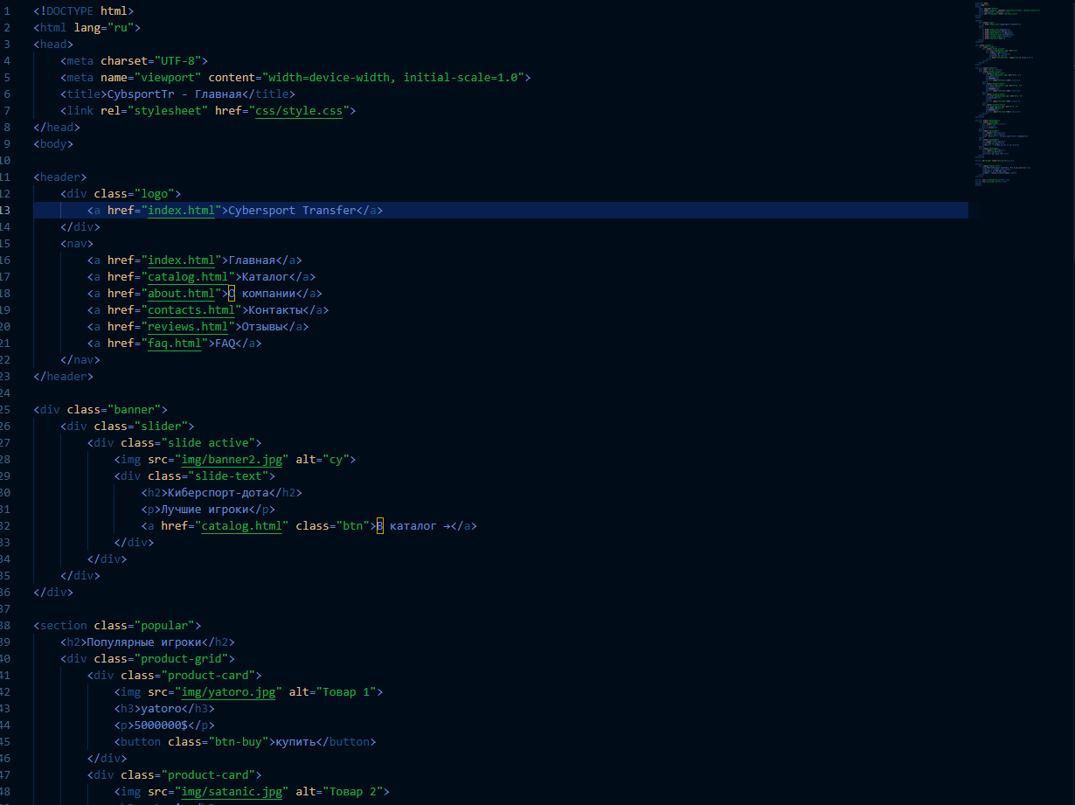 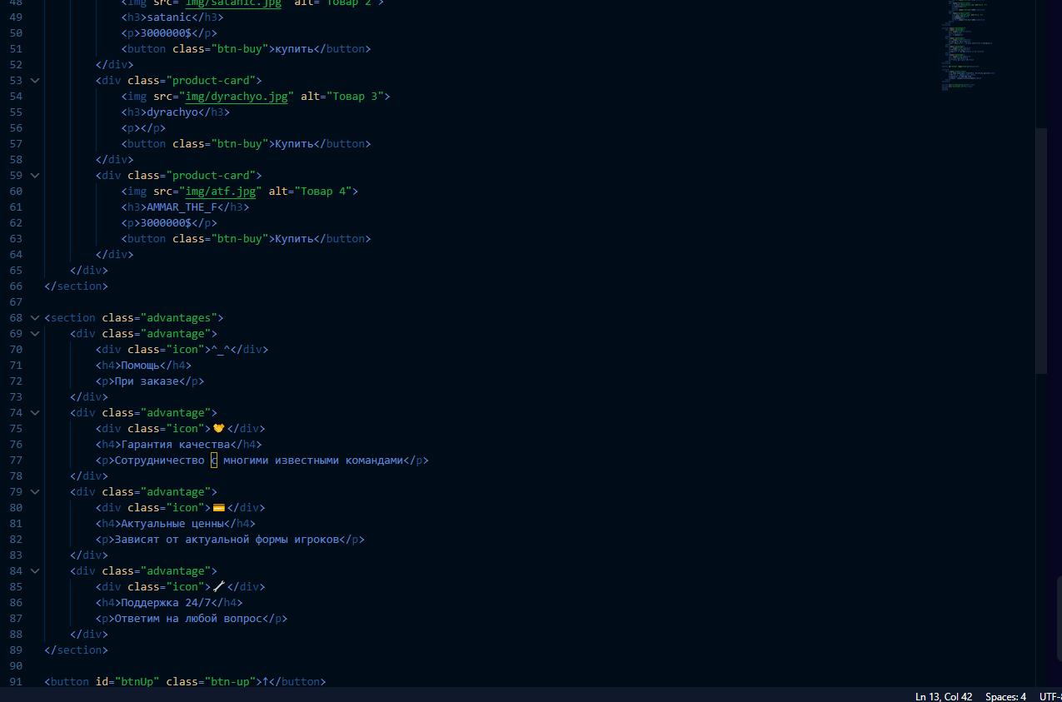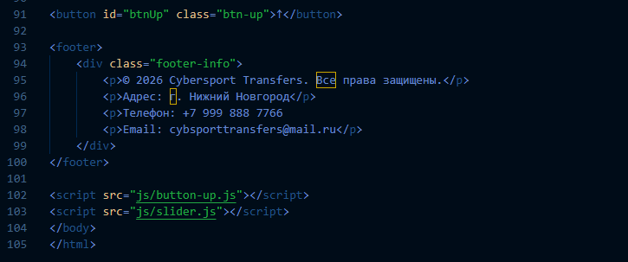
catalog.html 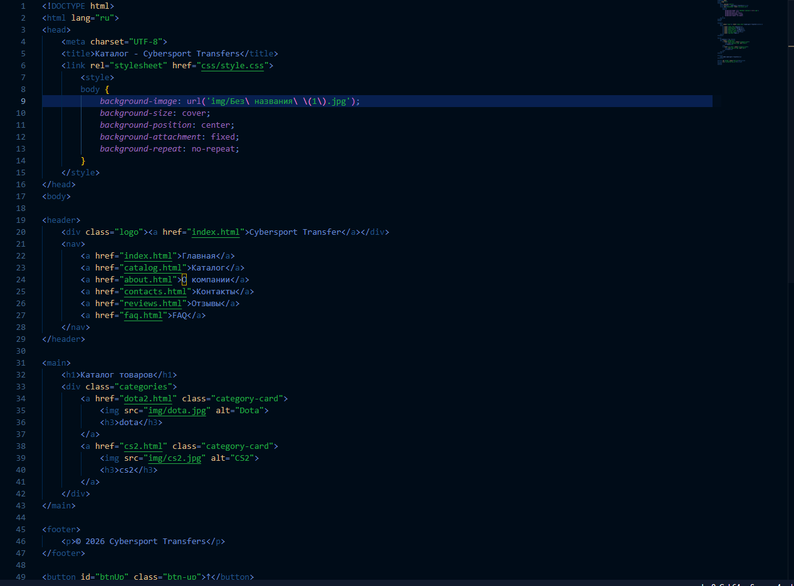 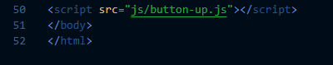
about.html 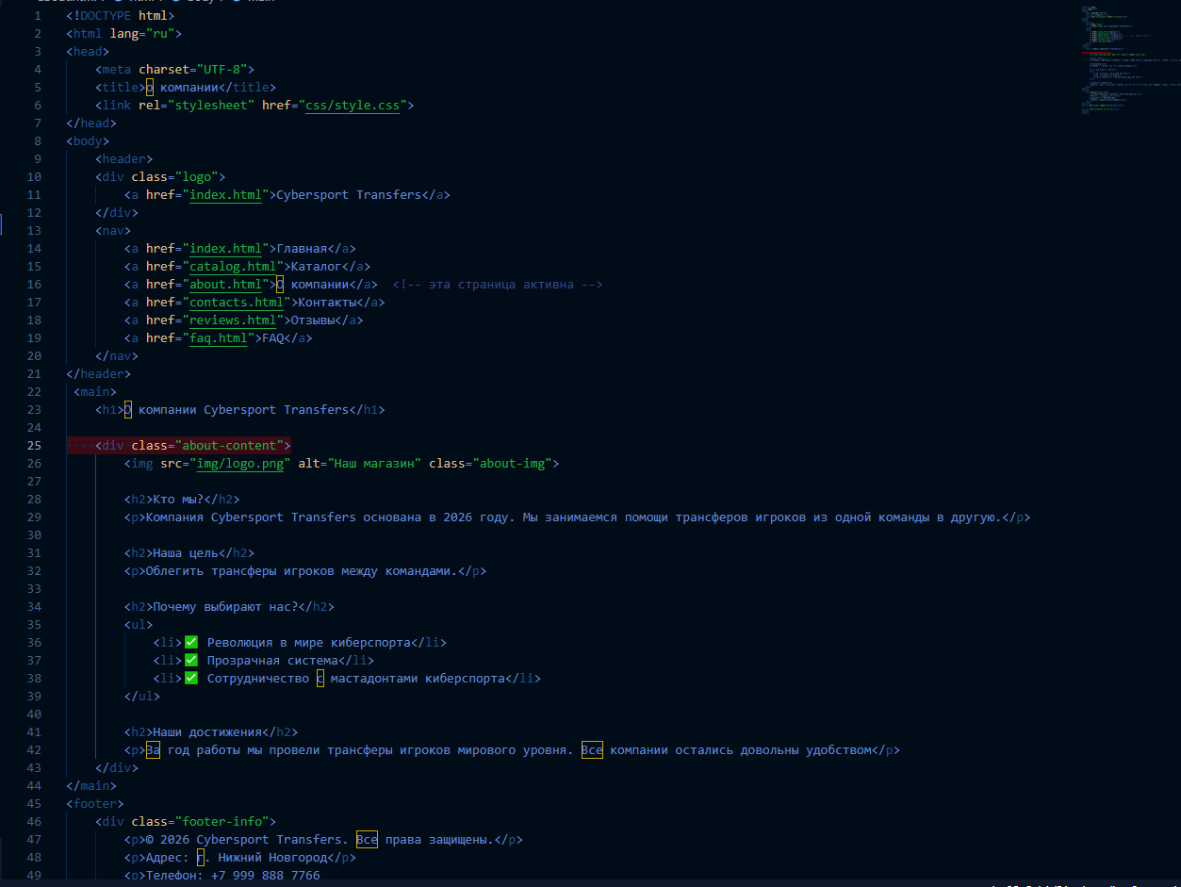 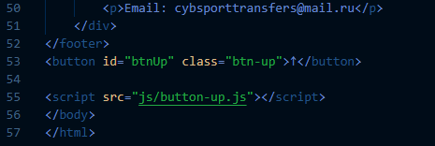

contacts.html
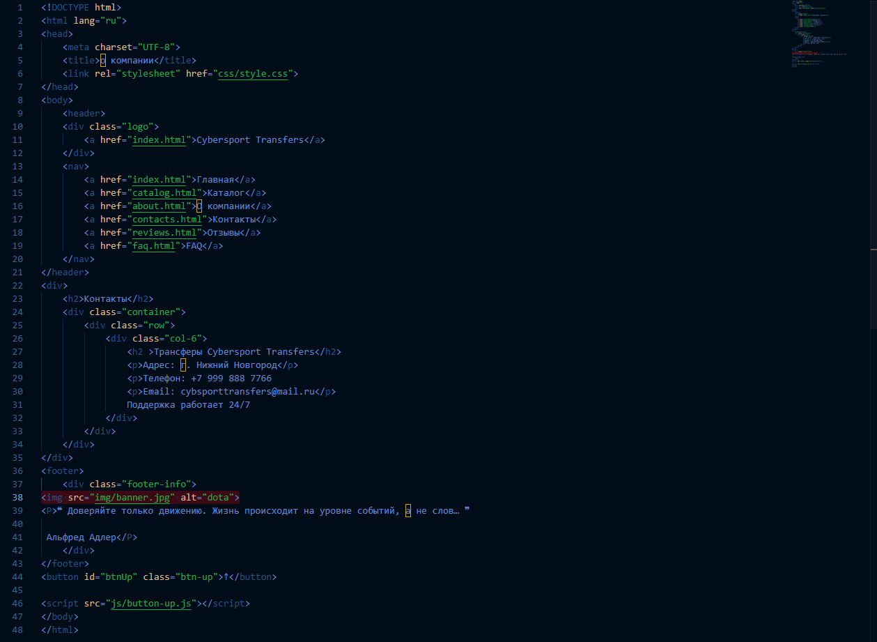
Cs2.html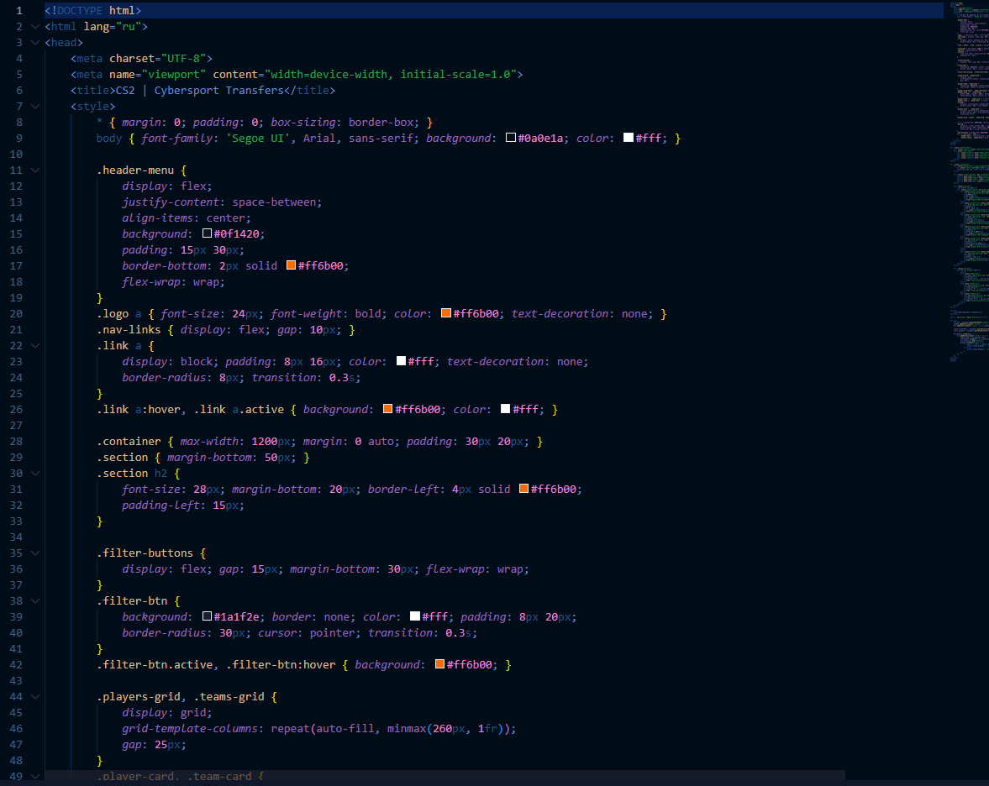 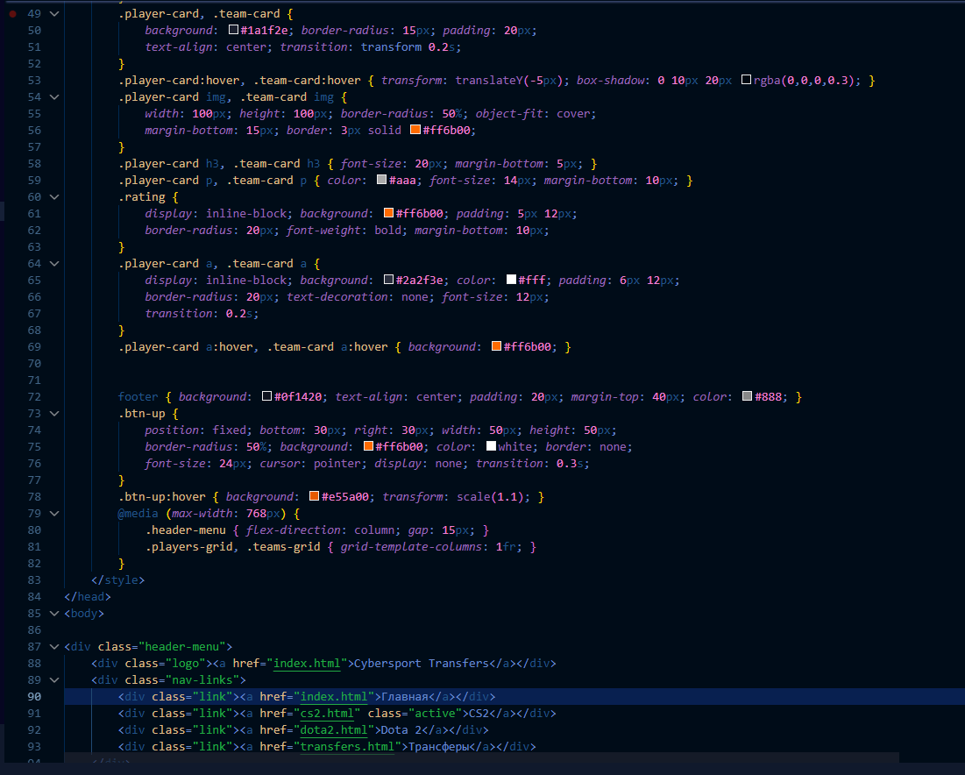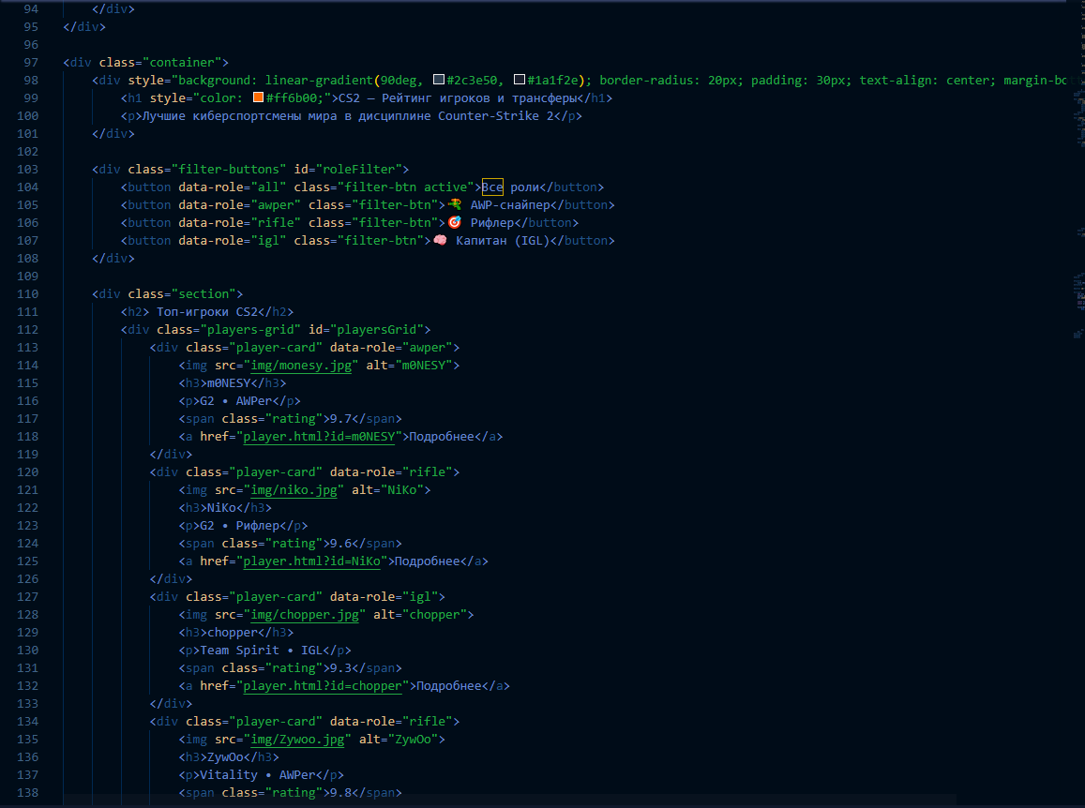
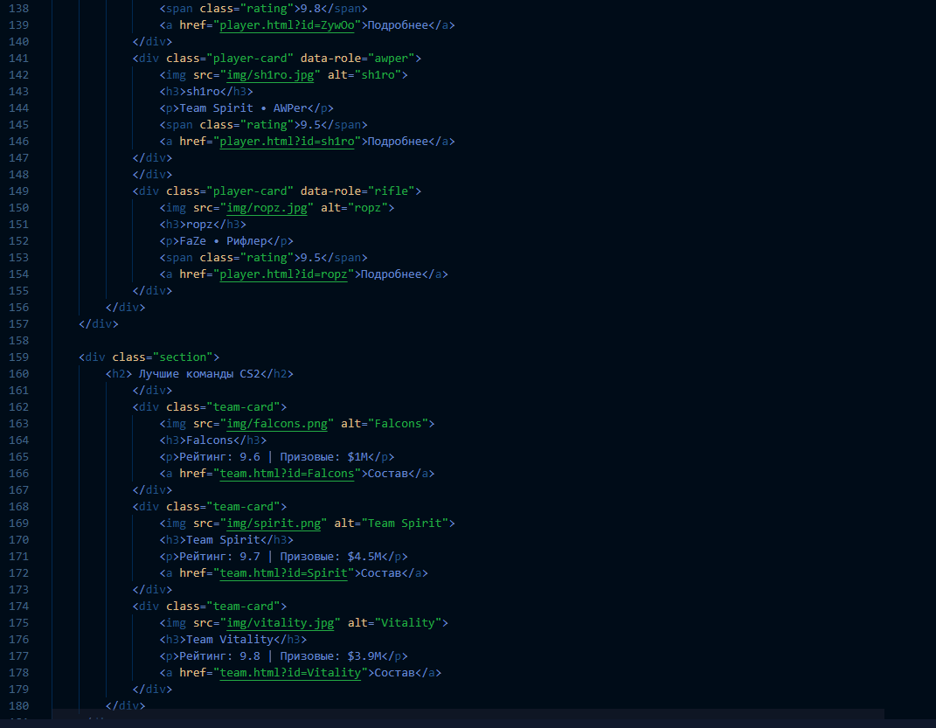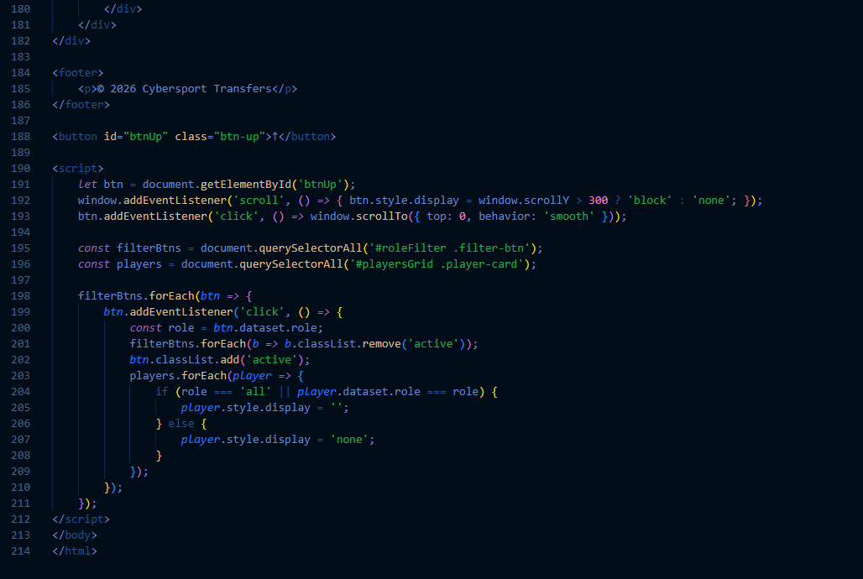

Dota2.html
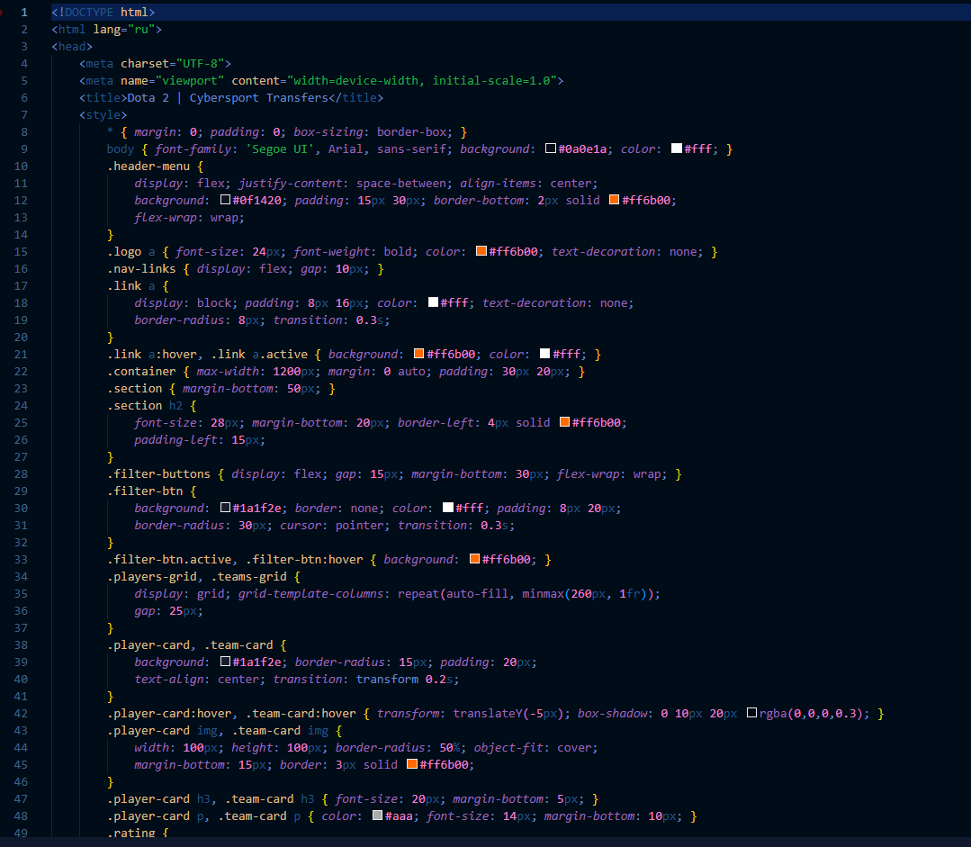
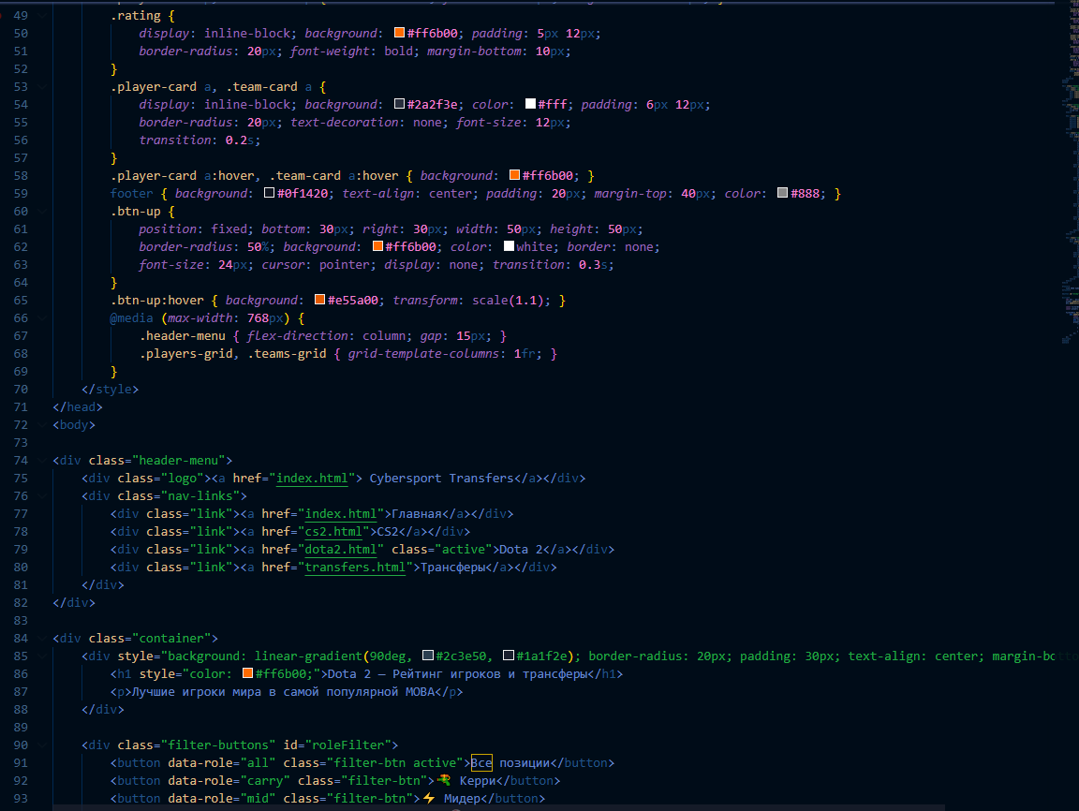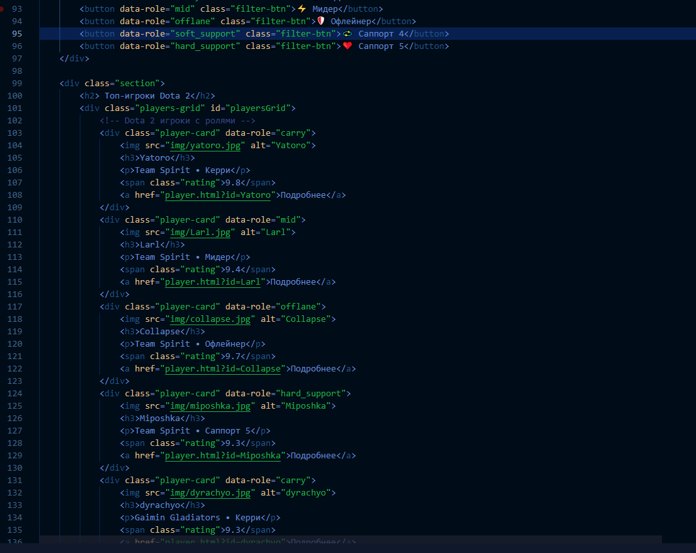
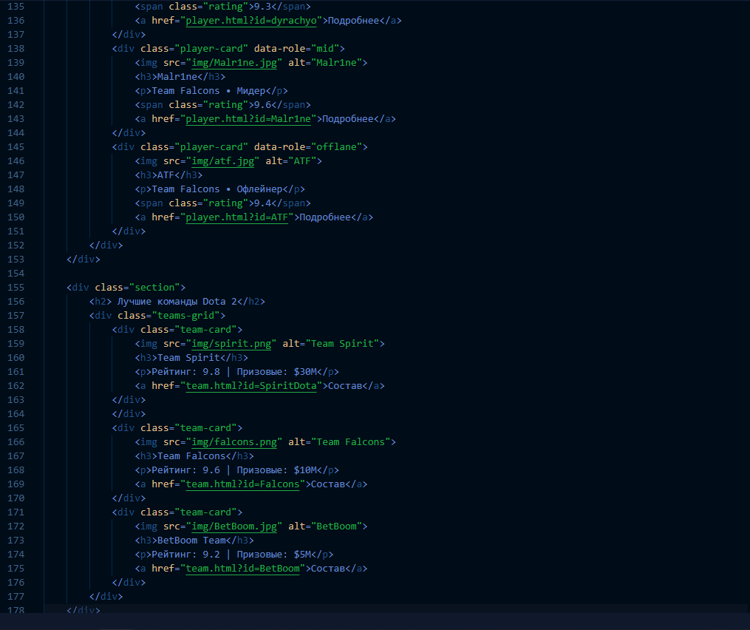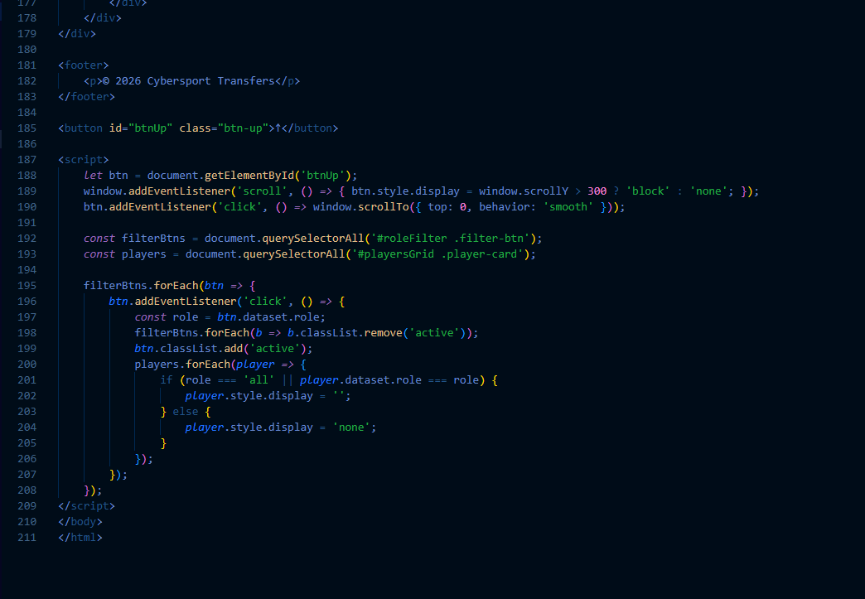
Player.html 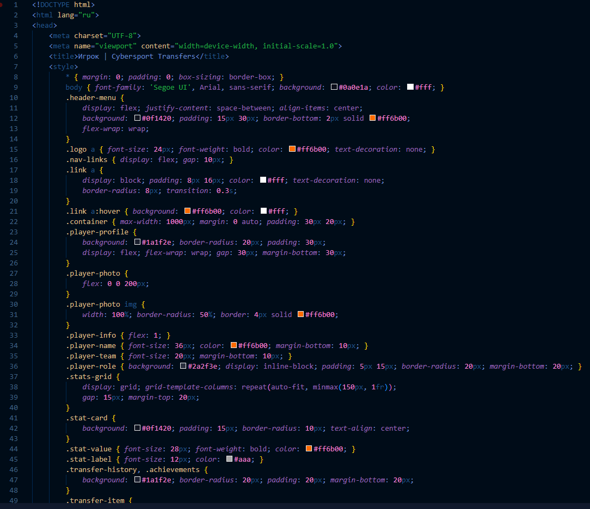
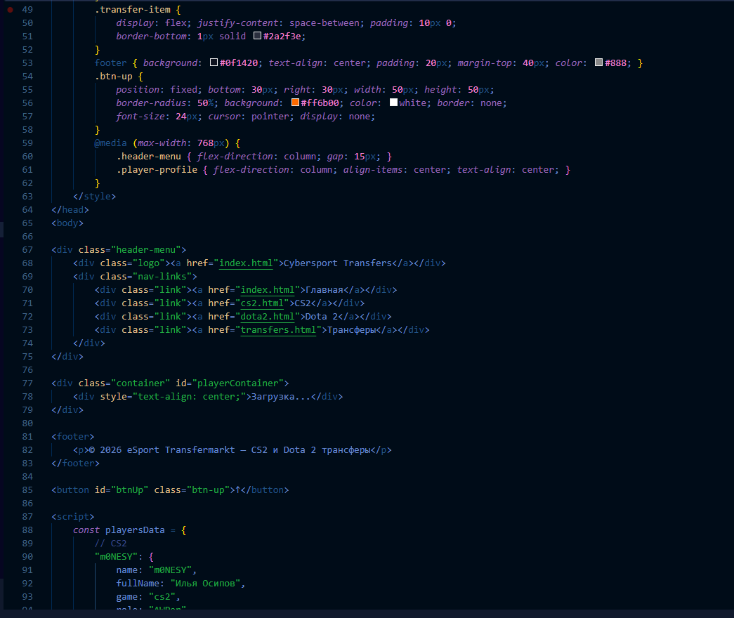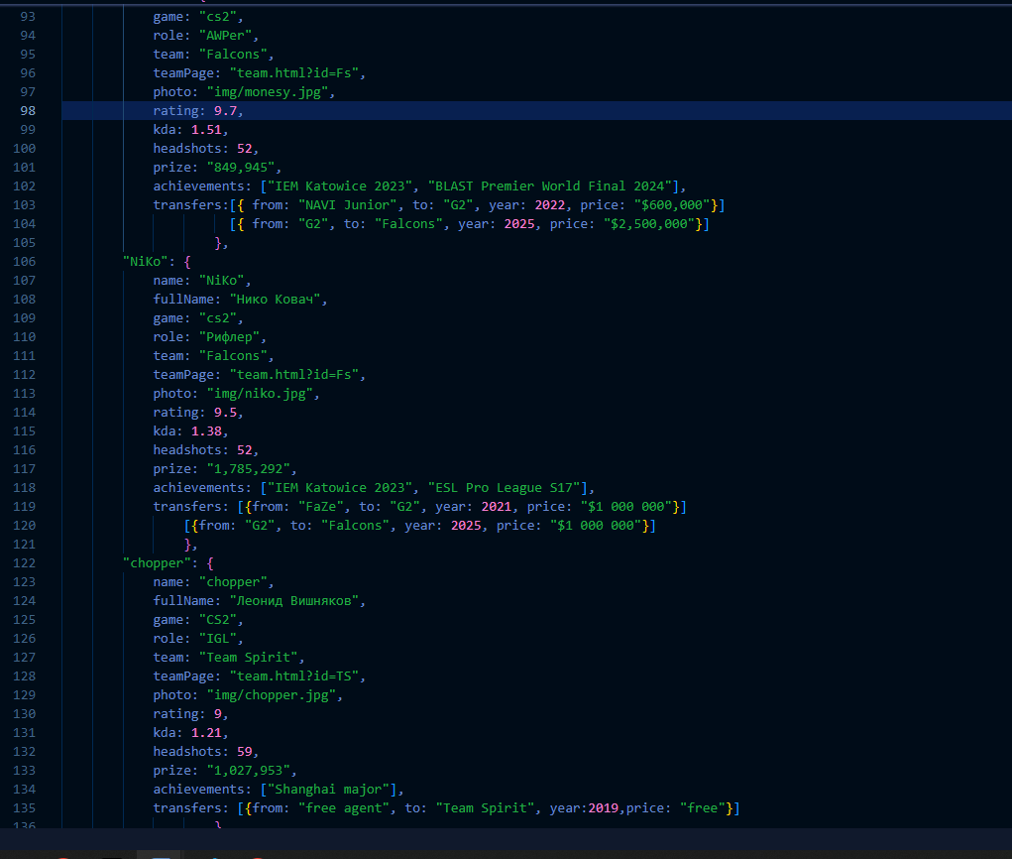

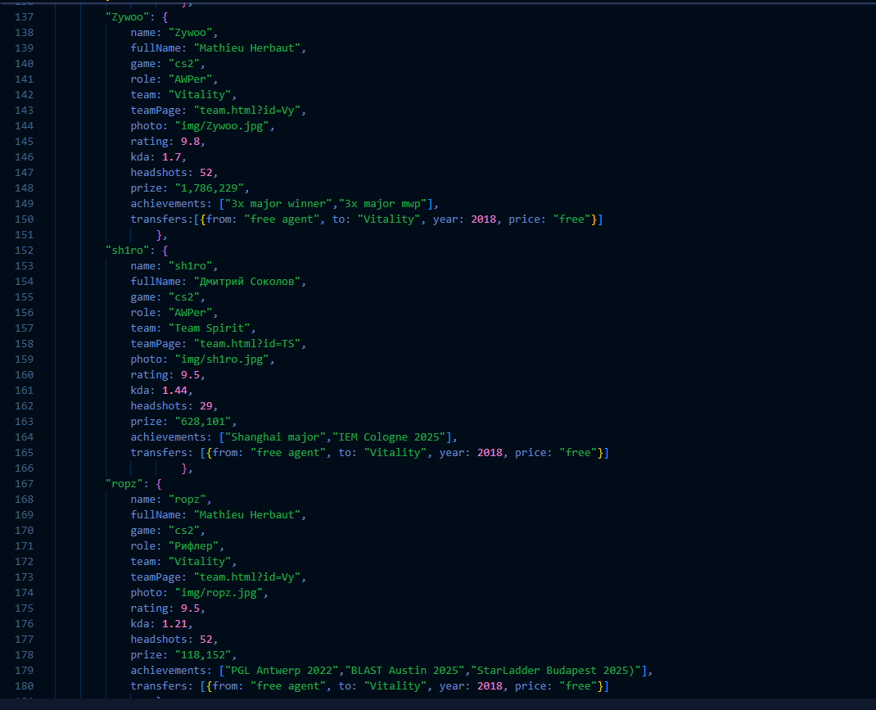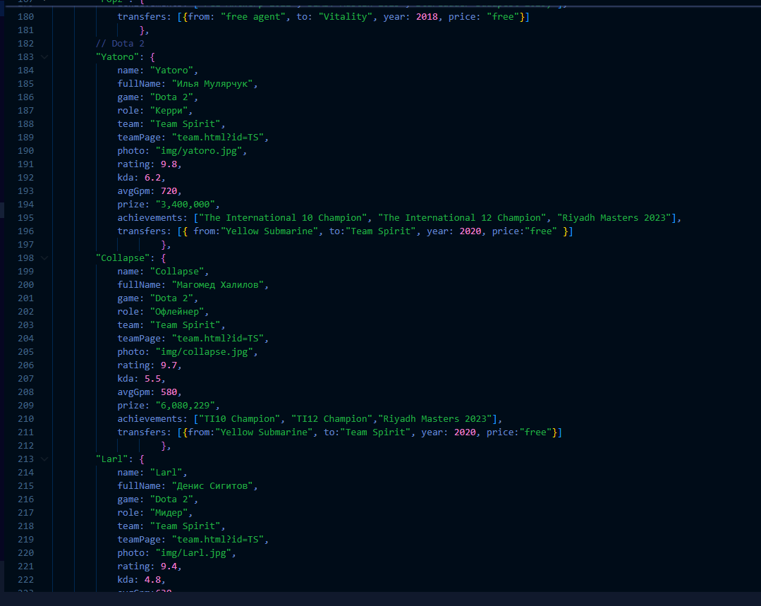
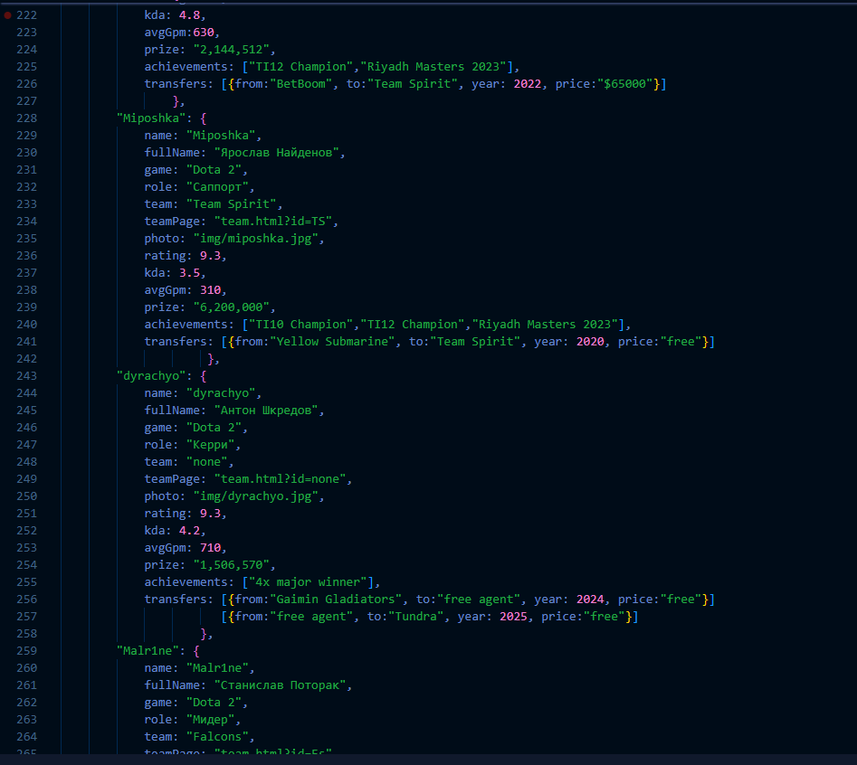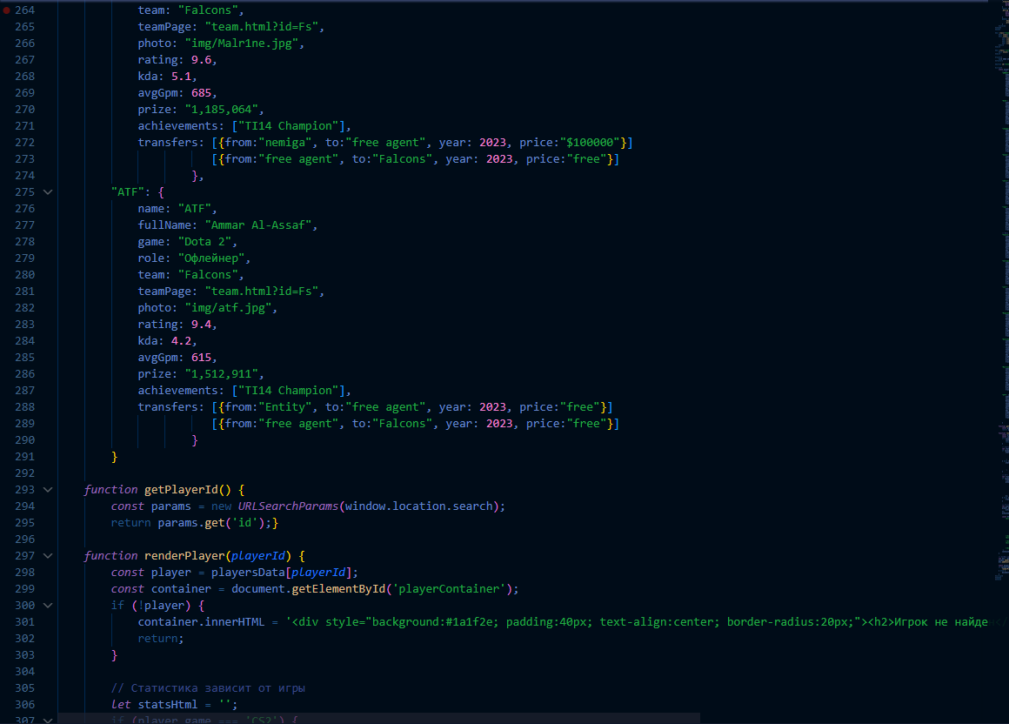
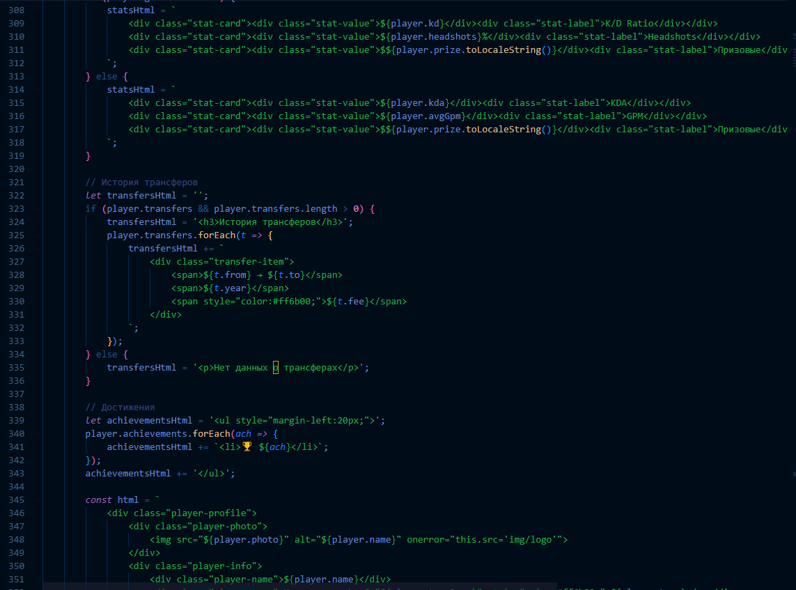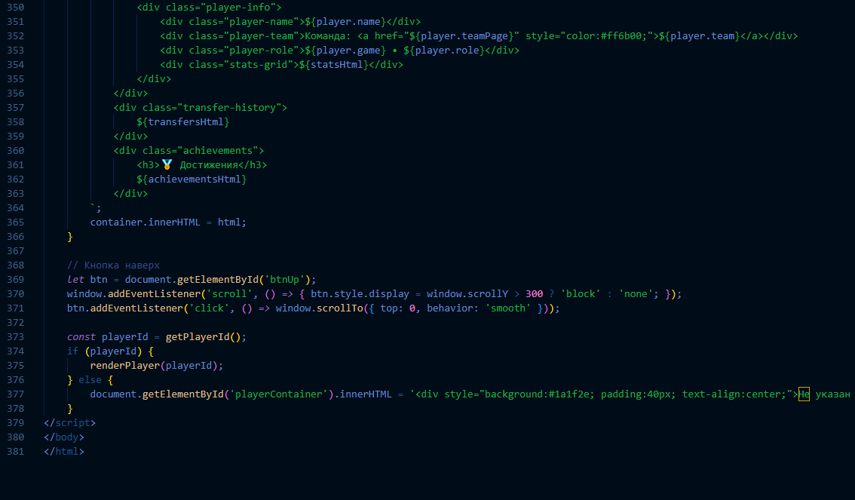

Rewievs.html 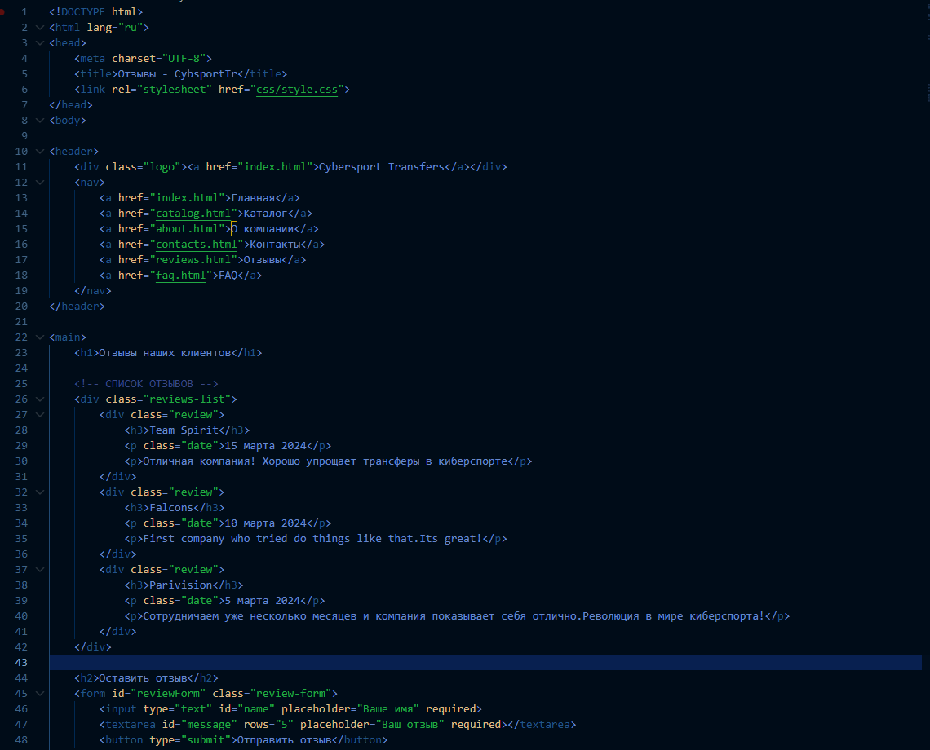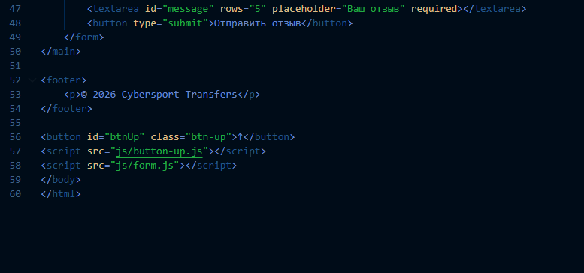

Transfers.html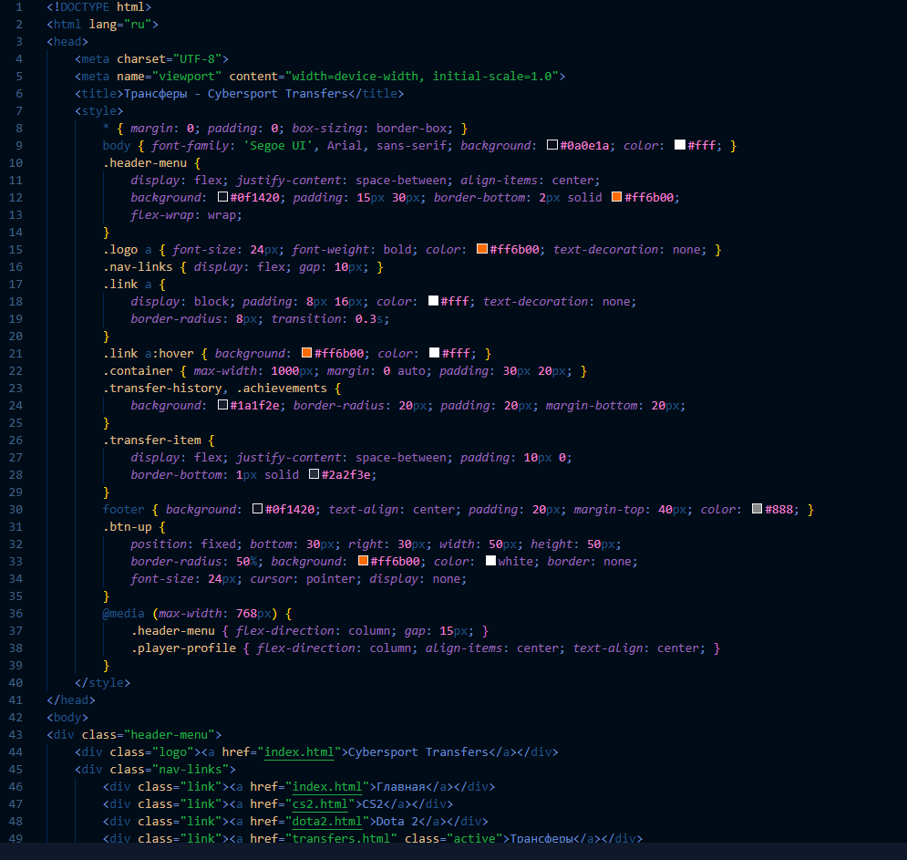 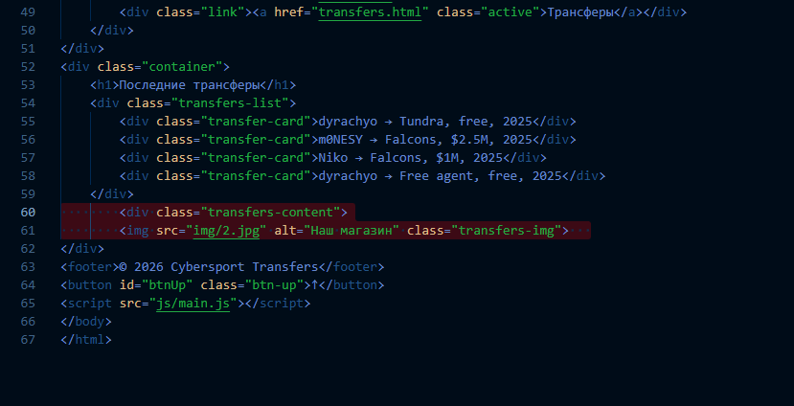
Team.html 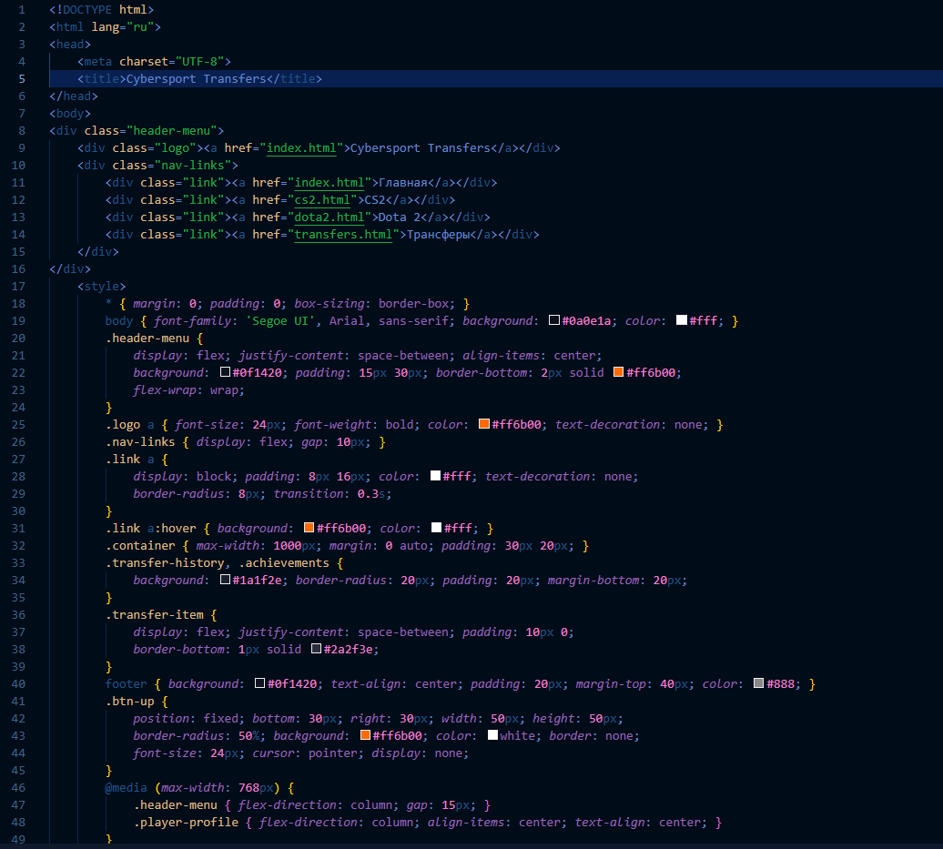 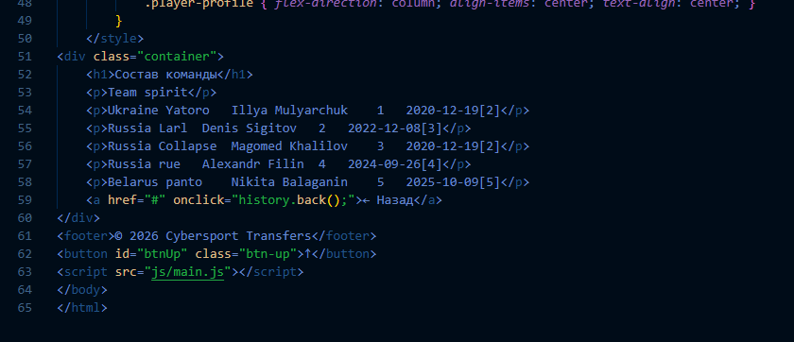

Faq.html 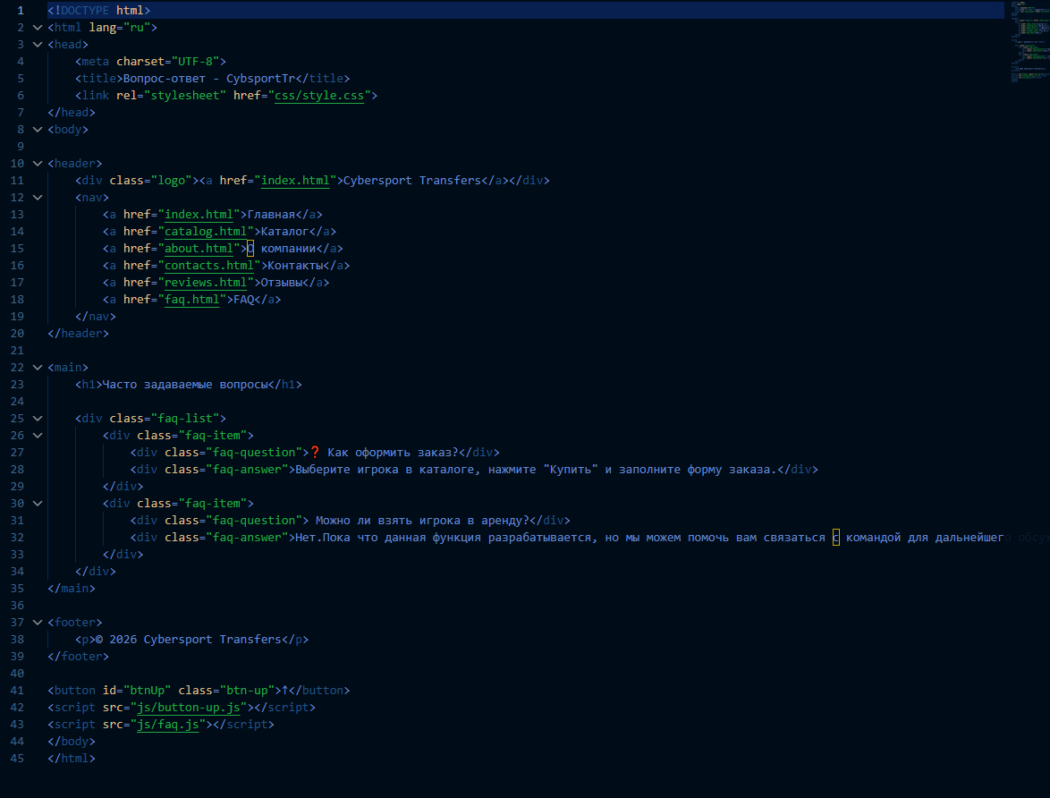
Приложение 3.style.css 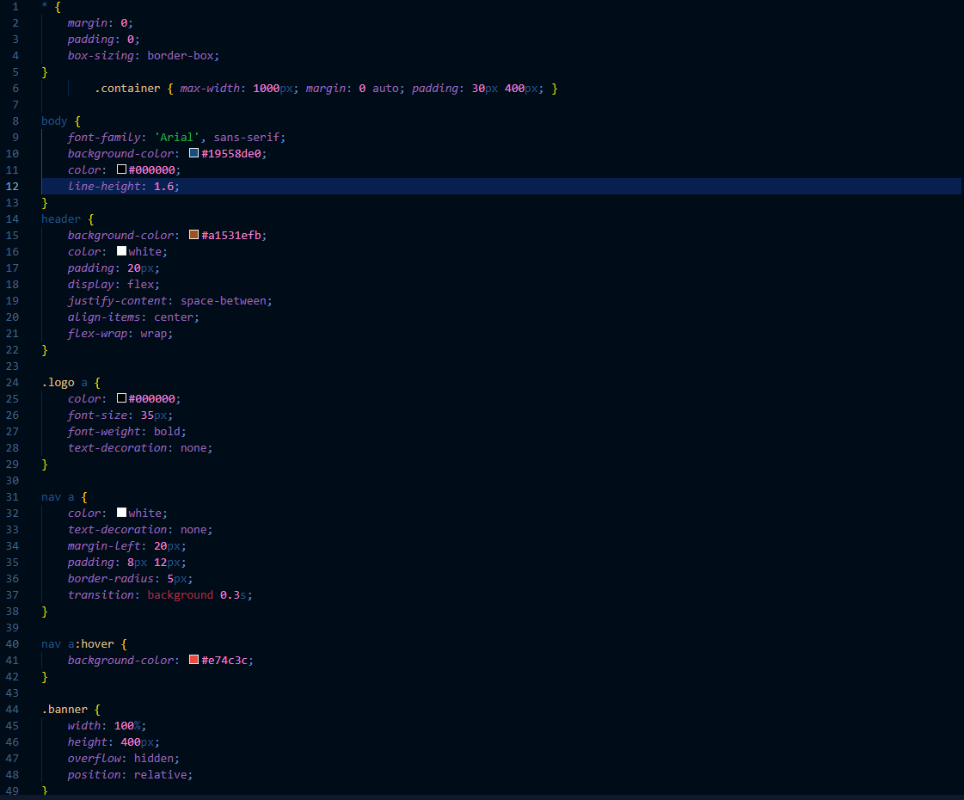 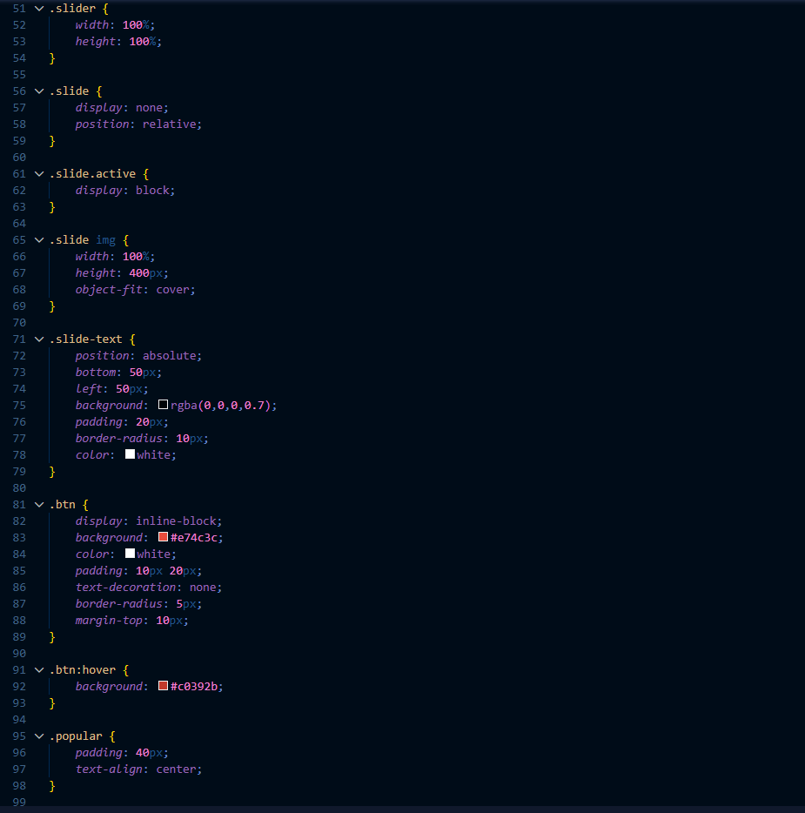
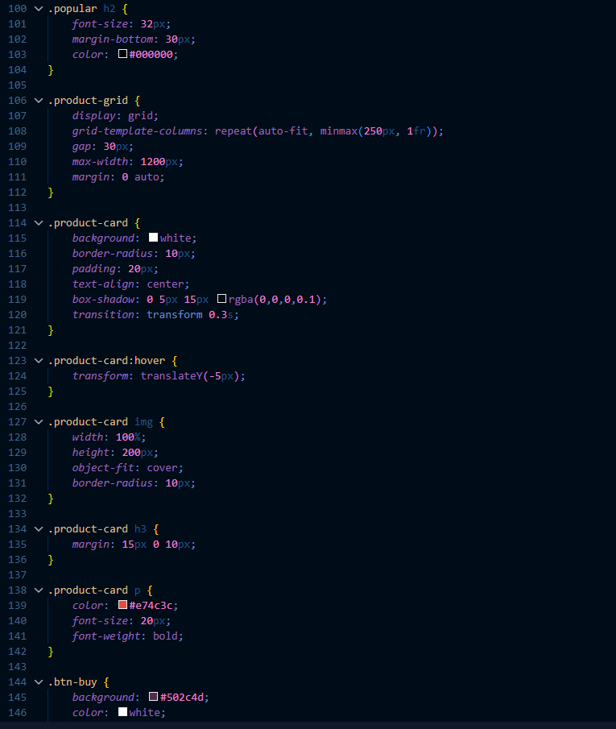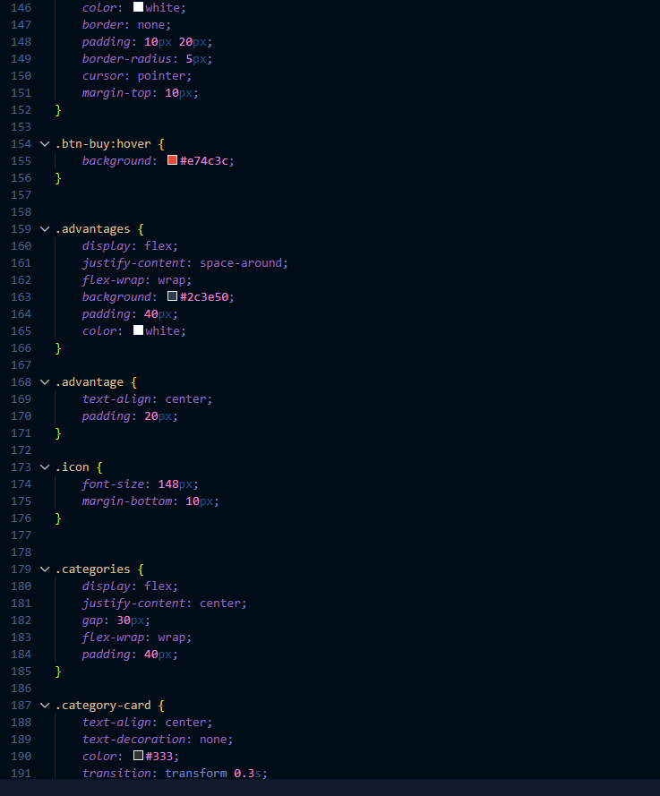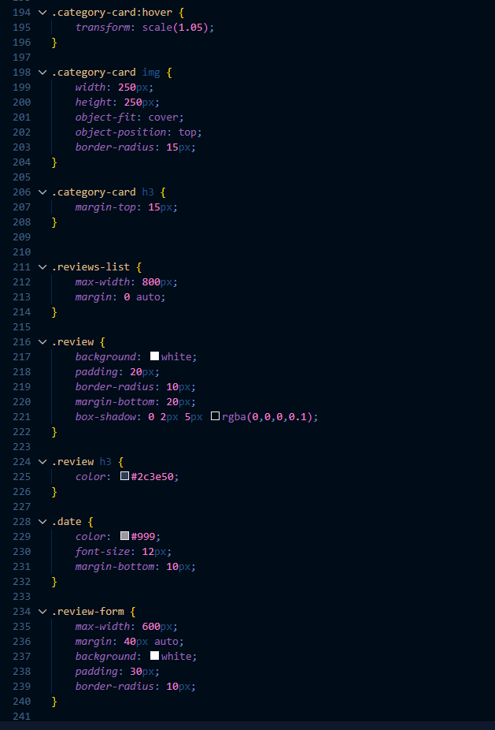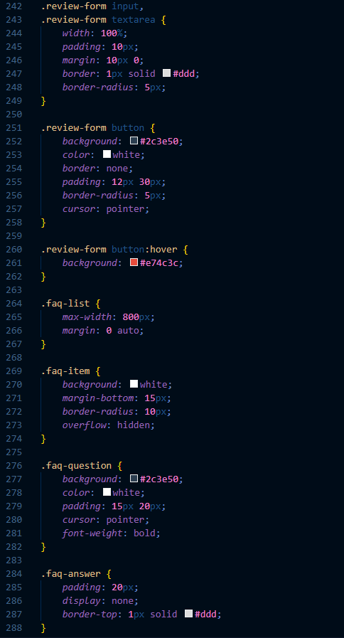
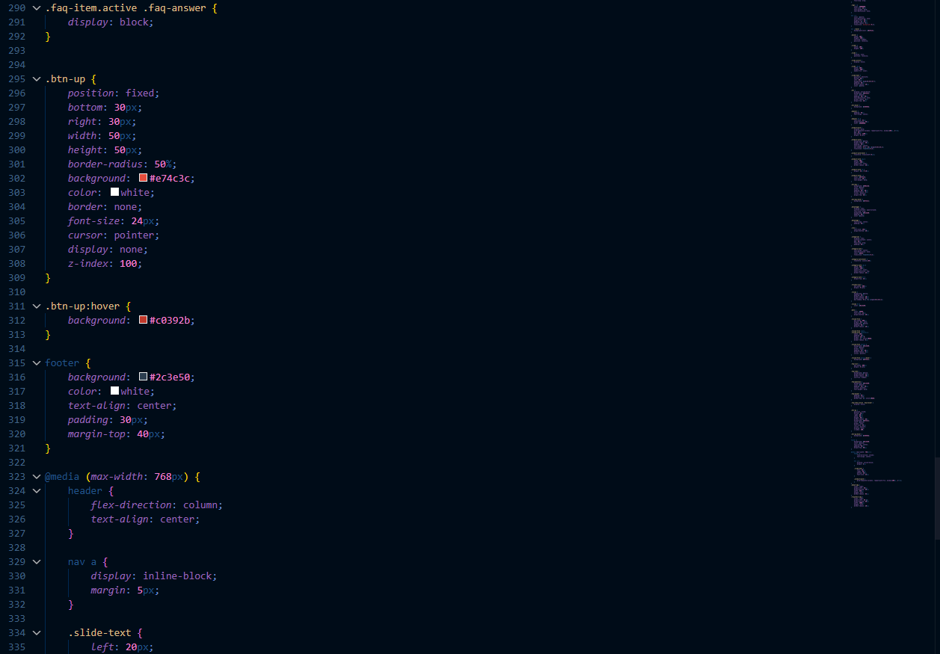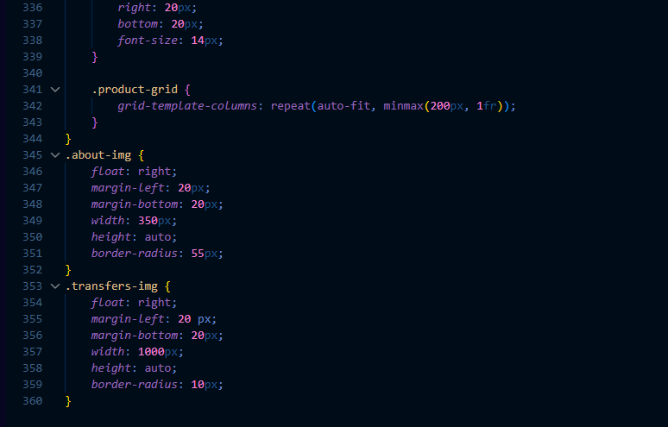

Приложение 4. Button-up.js 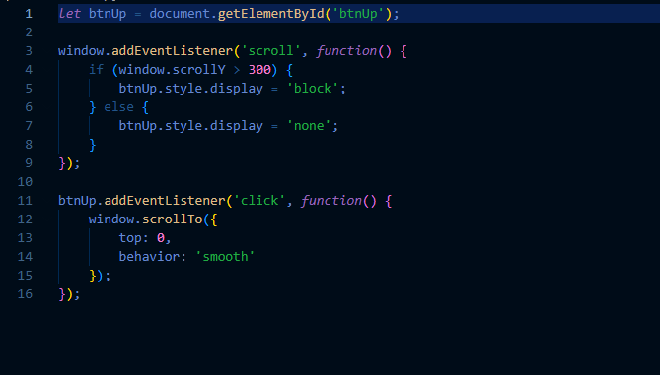
Faq.js 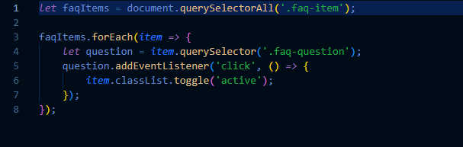
Filter.js
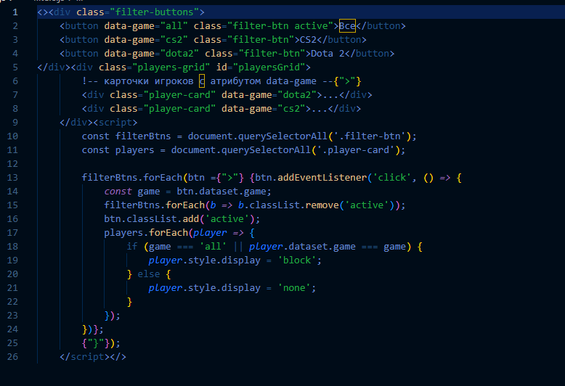
Form.js 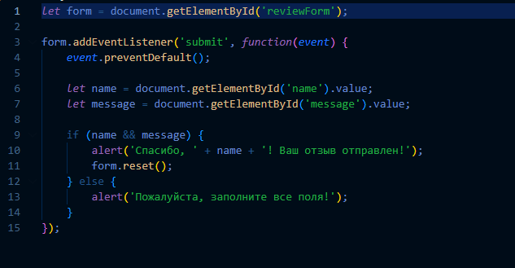
Main.js 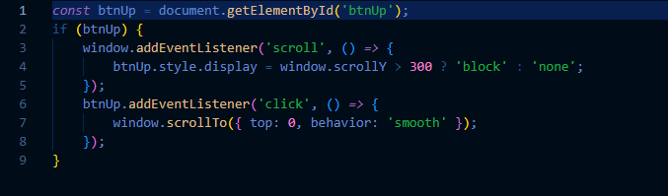
Slide.js 